Дидактическая игра для развития фразовой и связной речи детей младшего и среднего дошкольного возраста:
«Говорящие кубики»
Цель: формирования и развития речевой активности детей через игровую деятельность.
Задачи: способствовать развитию положительных эмоций детей. Формировать умение составлять простые предложения и рассказы. Развивать связную речь. Воспитывать интерес к дидактическим играм.

Это пособие представляет собой 4-5 кубиков с шестью гранями, на каждой грани расположена липкая лента, картинки по рассказам также с липкой лентой на обороте. И еще 5 кубиков с картинками для полного пересказа прочитанного рассказа. В пособии есть 5 коротких рассказов для запоминания, и вопросы к ним. Кубики помогают детям в процессе игры составлять предложения и целый рассказ.
Ребенок ищет картинки, подходящие для ответа на поставленный вопрос, прикрепляя картинку к кубику. Когда найдены все картинки тем самым ребенок составляет предложение.
Например: вопрос: Какое любимое занятие Ани и Андрея?
1 кубик- картинка с изображением детей
2 кубик- картинка с изображением сердца
3 кубик - картинка с изображением детей занимающимися лепкой
ответ: Аня и Андрей любят лепить из пластилина.
В ответах на вопросы ребенком используется от 2 до 5 кубиков в зависимости от количества слов в построенном предложении.
Очень важно! Взрослый должен следить за тем, чтобы, ребенок давал полный ответ на вопрос.
Например. Вопрос: Что слепил Андрей? Ответ: Андрей слепил мартышку.
Ответив на все вопросы, ребенок использует отдельный кубик для пересказа.
Игру можно усложнить, ребенок составляет рассказ по памяти. А также можно использовать кубики для составления нового рассказа,
Данное пособие используется для развития связной речи у детей младшего дошкольного возраста. Учимся составлять предложения, отвечать на вопросы и пересказывать.
Пособие можно использовать в образовательной деятельности, и в индивидуальной работе с детьми.

Короткие рассказы.

Рассказ 1.
Пластилиновая мышка.
Аня и Андрей - брат и сестра. Они любят лепить зверушек из пластилина. Однажды Андрей слепил мартышку, посадил её на пальму, а в лапки положил апельсин и ананас. Аня слепила маленькую мышку и посадила её под пальму.
Потом дети отправились на прогулку. А в это время кошка увидела пластилиновую мышку и стала с ней играть.
Когда Аня и Андрей вернулись с прогулки, мышка была в зубах у кошки."Брось, кошка, мышку! Она не живая!"

Вопросы:
1.Что любят делать Аня и Андрей?
Ответ: Аня и Андрей любят лепить из пластилина.

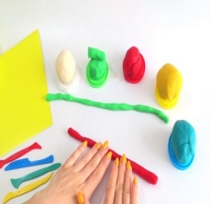
2.Кого дети любят лепить?
Ответ: Дети любят лепить зверушек.
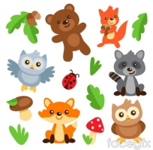
3. Что слепил Андрей?
Ответ: Андрей слепил мартышку.
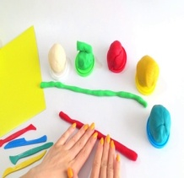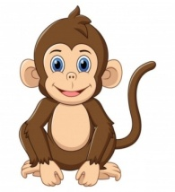
4.Что слепила Аня?
Ответ: Аня слепила маленькую мышку.
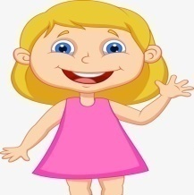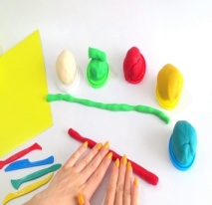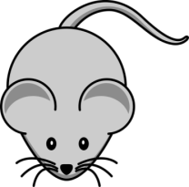

5. Куда отправились дети?
Ответ: Дети отправились на прогулку.
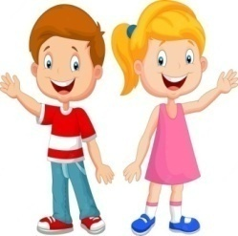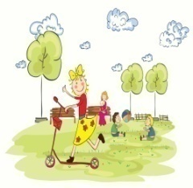
6. Кто увидел пластилиновую мышку?
Ответ: Кошка увидела пластилиновую мышку.
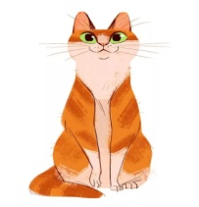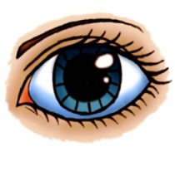
7. Кого увидели дети после прогулки?
Ответ: После прогулки дети увидели, кошку с мышкой.
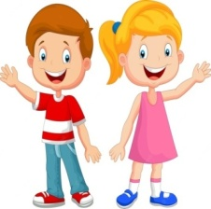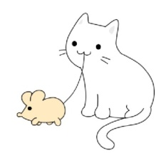
8.Что делала кошка?
Ответ: Кошка держала мышку в зубах.


Кубик для полного пересказа «Пластилиновая мышка».

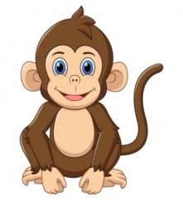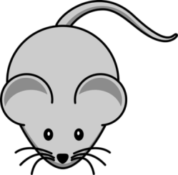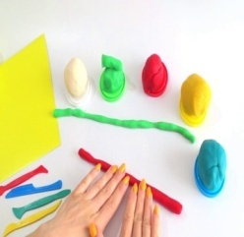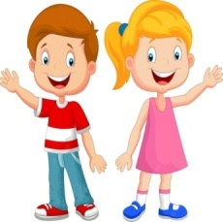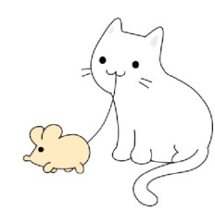

Рассказ 2

